**ДОПОЛНИТЕЛЬНЫЕ ЭКСКУРСИИ:**

*Все программы осуществляются при участии минимум 4 взрослых на заезд. Все программы включают трансфер, отправление от отеля Rantasipi Pohjanhovi.*

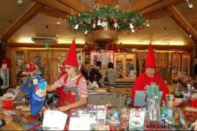**РОЖДЕСТВЕНСКИЕ ТРАДИЦИИ**

**Доступна при бронировании группы от 6-ти человек**

**Программа доступна: по запросу. Длительность: 3 часа (с учётом трансфера)**

Все любят Рождество, однако в Финляндии оно стало самым главным праздником в году. Ёулукка открывает двери для всех, желающих окунутся в традиции Финского Рождества.

Для начала Вас ожидает урок по приготовлению традиционных рождественских слоёных булочек-звёздочек. Ну а после вам удастся попрактиковать ваши артистические навыки в изготовлении ёлочных игрушек из соломы в нашей эльфийской мастерской. Помните, всё, что нужно для успеха – это уверенная рука, немного усилий и обязательно воображение!

Каждый финн с ранних лет помнит о том, как была привезена в дом первая рождественская ёлка! Поиски правильного дерева могут быть не так уж и просты, однако чувство удовлетворения от украшения ели, привезённой домой собственными руками, не с чем не сравнить! После церемонии её украшения и зажжения праздничных огней, обязательно надо водить хороводы и спеть несколько рождественских песен! Ну а в завершении чудесного дня, вас обязательно угостят традиционной рисовой кашей, сваренной на молоке и приправленной пряными специями! Пальчики оближешь!

**Цена (с учётом трансфера):**

**258 евро/взрослый, 180 евро/ребёнок (2-12 лет), дети младше 2 лет - бесплатно.**

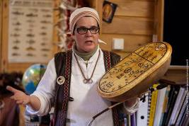**ХРАНИТЕЛИ ЛАПЛАНДИИ**

**Доступна при бронировании группы от 6ти человек**

**Длительность: 3,5 часа (с учётом трансфера)**

По прибытии в Ёулукку вы с завязанными глазами пуститесь в незабываемое путешествие. Хранители Лапландии зачаруют вас традиционными барабанными мелодиями, затронут тайные струны сердец предсказаниями будущего и заинтригуют вкусовые рецепторы дегустацией местных деликатесов вслепую. После того как вас посвятят в величайшие тайны Лапландских лесов вы будете провозглашены членом Братства Хранителей и одарены огромной силы амулетом, который определит судьбу и ваше новое имя. Ну а после в традиционной лесной избушке вас ожидает истинный пир, на котором вы и отпразднуете посвящение в Хранители Лапландии! Уютная и традиционная атмосфера, вкусная и сытная лапландская трапеза, освежающие и горячительные напитки гарантируют вам неповторимый по впечатлениям вечер! Простота класса люкс!

***Меню***

*Сливочный морковный суп-пюре*

*Традиционно приготовленный на открытом огне лосось с печёным картофелем и соусом Тартар*

*Морозная клюква в горячем соусе из карамели*

*Кофе или чай*

**Цена (с учётом трансфера):**

**320 евро/взрослый, 192 евро/ребёнок (2-12 лет), дети младше 2 лет - бесплатно.**

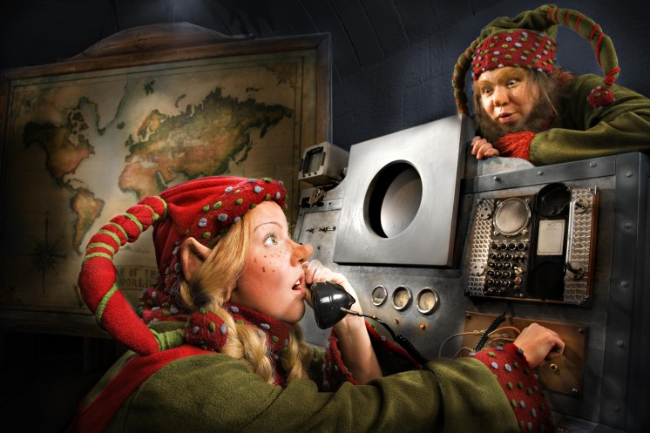**ПОД ПОЛЯРНОЙ ЗВЕЗДОЙ**

**Доступна при бронировании группы от 6ти человек**

**Длительность: 2 часа (с учётом трансфера)**

В Ёулукке вас встретит Эльф, которому всего 200 лет: он ещё совсем молоденький по эльфийским меркам, но у него уже выросли длинные волшебные ушки, а вздёрнутый нос уже задрался в небо. Эльф проведёт вас по таинственной лесной тропинке к традиционной лапландской беседке, где вы сможете вместе насладиться горячими напитками и печеньем под истории о северном сиянии, а если вам особенно повезёт, то вы даже увидите его в небе над Ёулуккой.

У эльфа очень зоркие глазки и он обязательно заметит в вечернем небе падающую звезду! Не переживайте если вы её пропустите! Возможно, сама Полярная Звезда предстанет перед вами во всём своём сверкающем очаровании и даже угостит вас волшебным нектаром, сделанным из Северного Сияния, которым вы насладитесь из самостоятельно сделанных ледяных бокалов под её рассказы о небесных светилах!

**Цена (с учётом трансфера):**

**155 евро/взрослый, 102 евро/ребёнок (2-12 лет), дети младше 2 лет - бесплатно.**

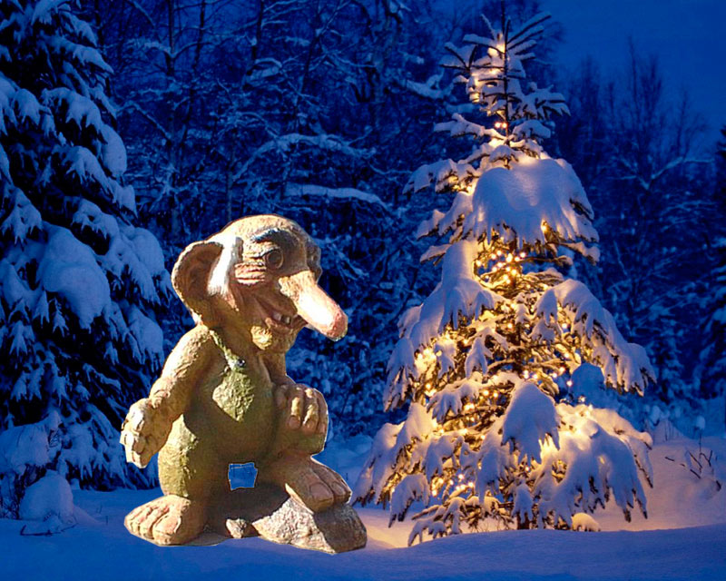**ПРИКЛЮЧЕНИЯ С ТРОЛЛЯМИ**

**Доступна при бронировании группы от 5ти человек**

**Длительность: 2 часа (с учётом трансфера)**

Рррумпи…. Думпппи… Ппппумммм!!!! Тролли забрели в Ёулукку и решили обучить Эльфов правильному «тролльскому» поведению. Поскольку Эльфы всегда отличались невиданным терпением и добродушием, они позволили троллям открыть свою собственную школу в Ёулукке, Школу Троллей. Вас, наверное, интересует, чему они там учат!?

Как говорит Тролль Туммпи, один из главных преподавателей, самое главное это выглядеть как можно грязнее и устрашающе, а также время от времени рычать знаменитым тролльим рыком. Также немаловажно правильно бол-тать хвостом! Азы гигиены у троллей очень сильно отличаются от людских, но не пугайтесь: во время весёлого урока они вас всему непременно обучат! Ну а чтобы вы получили полную картину тролльей жизни, эльфы накормят вас излюбленным блюдом троллей - блинами!

**Цена (с учётом трансфера):**

**145 евро/взрослый, 105 евро/ребёнок (2-12 лет), дети младше 2 лет - бесплатно.**

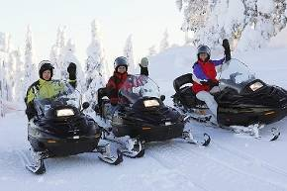**САФАРИ НА СНЕГОХОДАХ**

Сафари вокруг Рованиеми – превосходная идея для всех, кто хочет прокатиться на снегоходе и отличное развлечение для семей с детьми! Инструкции получены, костюмы надеты, отправляемся в путешествие по снежным просторам! Пара остановок на маршруте предусмотрена, чтобы насладиться чашечкой горячего чая и запечатлеть великолепных исследователей Севера на фоне фантастических ландшафтов.

**Отправление:** в 14:45 ежедневно

**Цена:** 100€ - взрослый, 80 – ребёнок (4-14 лет)

**Доплата за индивидуальный снегоход:** 45€

**Длительность:** 2 часа

**В цену включено:** сафари на снегоходе для 2х чел, минимальное расстояние 20км, Горячие напитки, все необходимое снаряжение, топливо и страховка.

**Минимальный размер группы:** 2 взрослых

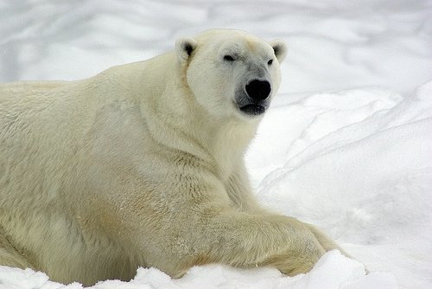**ЧАСТНАЯ ПОЕЗДКА В ЗООПАРК РАНУА**

Добро пожаловать в Парк Дикой природы «Рануа»! К вашему приезду сюда, после 16:00, здесь уже совсем никого не будет и на угодья зоопарка опустится темнота! Именно под этим ночным покровом вас встретит гид и проведёт вас по всем маршрутам зоопарка и покажет всех животных в свете гигантского фонаря! У также будет с собой вкусненькое для некоторых животных, чем вы их и сможете покормить! Но самое главное то, что вас ожидает самое настоящее свидание с белым мишкой! В специальной клетке для кормления животных белый медведь предстанет перед вами во всей красе! Главное не пугайтесь: во-первых, он уже покушал, а во-вторых – между вашими носами клетка с толстенными прутьями!!!

**Отправление:** в 15:00 ежедневно

**Цена:** 880 евро на группу не более 4 человек, дополнительный участник – 150 евро с человека **Длительность:** 3 часа (включая трансфер)

**В цену включено:** трансфер, эксклюзивный приватный тур по зоопарку Рануа русскоговорящим гидом, встреча с Северным медведем, кормление животных

**Минимальный размер группы:** 1 человек